

TÍTULO: Título de la sesión de aprendizaje: Reflexionamos creativamente: ahorro en problemas escolares familiares y sociales.

1. DATOS GENERALES

Institución educativa: E PNP Alcides Vigo Hurtado

Área: Comunicación Grado y Sección:2A

Cantidad de estudiantes:32 Fecha:viernes 20 de noviembre 2025

Docente:Eva Giovana Acosta Laos

2. PLANIFICACIÓN

Propósito: comprende y toma decisiones al rol como consumir responsable considerándolos derechos del consumir y el fenómeno del consumismo

COMPETENCIA | CAPACIDADES | DESEMPEÑOS PRECISADO | EVIDENCIAS DE APRENDIZAJE |  | INSTRUMENTOS DE  EVALUACIÓN
Comunica oralmente en su lengua materna | - Obtiene información del texto oral.  - Infiere e interpreta información del texto oral.  - Adecúa, organiza y desarrolla las ideas de forma coherente y cohesionada. | Expresa frente a una audiencia de manera clara y adecuada a la situación, para comunicar temas de su interés presentando información fidedigna y que denota una investigación previa  Adecua siguiendo una progresión temática clara, dando ejemplos y explicando algunos términos o conceptos clave para la comprensión de la información, usando un vocabulario variado y preciso y evitando el uso de muletillas, usando material visual que apoye lo dicho y se relacione directamente con lo que se explica | - .  - Elaboramos un guion teatral sobre el consumo irresponsable día 1) Actividad: representamos el guion teatral con mis compañeros (día 2 ) |  | Lista de cotejo
ENFOQUE TRANSVERSAL | VALORES | ACTITUDES
ENFOQUE TRANSVERSAL | VALORES | ESTUDIANTE |  | DOCENTE
Enfoque de derecho | Respeto  Responsabilidad  Honestidad

Inicio: 10 ” minutos
- La docente saluda a los estudiantes y conversamos sobre los temas relacionados con el ahorro.
- La docente da a conocer el propósito de la sesión: comprende y toma decisiones al rol como consumir responsable considerándolos derechos del consumir y el fenómeno del consumismo.
- La siguiente actividad propone analizar el lenguaje utilizado en mensajes publicitarios, utilizando como apoyo el video “Súper endeudados” de la serie “Historias de consumo” disponible en la biblioteca educativa de la sección de Educación del sitio web del SERNAC (www.sernac.cl), el cual aborda la temática financiera de las compras no planificadas producto de las estrategias del mercado.
- SABERES PREVIOS: La docente presenta un video sobre ser responsable de nuestros ahorros.
- https://youtu.be/hZweLjSVoqU?si=GBjf_KMFlyPaOQ3Z
- Se les motiva planteándoles la siguiente pregunta! significa la expresión "guardar pan para mayo”

Desarrollo: 70 ” minutos
PROBLEMATIZACION
- promueve un dialogo sobre lo que a observado en el video “Super endeudados” desarrollo ocurre en las imágenes y pregunta ¿Qué observaste en el video?
- trabajan en conjunto las siguientes preguntas:
- ¿La familia realmente quería comprar tantas cosas?
- ¿Cuál era la compra que pretendían hacer cuando entraron a la
- tienda?
La docente les solicita que, utilizando sus conocimientos previos sobre la importancia de ser responsables con el ahorro, redacten un guion teatral. En este guion, deberán aplicar lo aprendido en clase sobre cómo gestionar de manera responsable el gasto de las propinas.

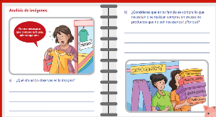
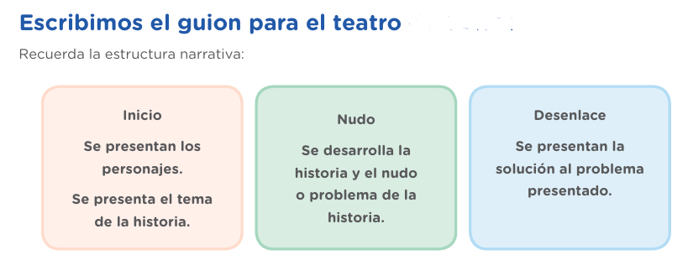

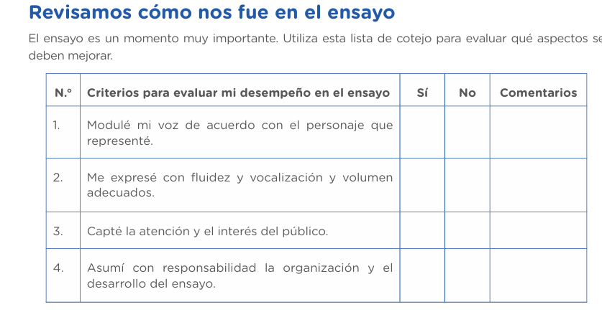
PREGUNTA DEL CONFLICTO COGNITIVO
• ¿Cuáles son las consecuencias de tomar decisiones financieras sin estar debidamente informados?
• ¿Qué aspectos debemos conocer sobre el sistema financiero para tomar decisiones económicas adecuadas?
¿Qué piensas que le podría pasar a unas personas que gastan más dinero del que tienen en su tarjeta de crédito?
EVIDENCIA
Elabora un guión teatral y lo dramatizan
Cierre: 10 ” minutos
- ¿Qué aprendí sobre las necesidades de las personas y los recursos económicos, la escasez, la elección y el costo de oportunidad, los usos del dinero (gasto o inversión), el ahorro, el crédito y el flujo circular de la economía? 2. ¿Cómo lo aprendí? 3. ¿Qué dificultades tuve para aprender? 4. ¿Cómo las resolví? 5. ¿Qué me falta por aprender? 6. ¿Cómo podría demostrar mi capacidad para gestionar los recursos? ¿Qué criterios debería tomar en cuenta?
Materiales o recursos por utilizar
- Separata
- Lapicero, resaltador
- Proyector multimedia.
- Pizarra.

3. EJECUCIÓN DE LA SESIÓN:

INICIO:

Fotografías del INICIO de la sesión | 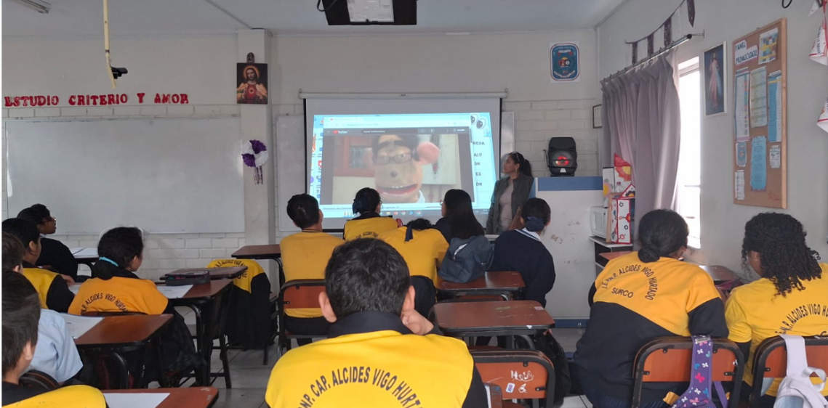  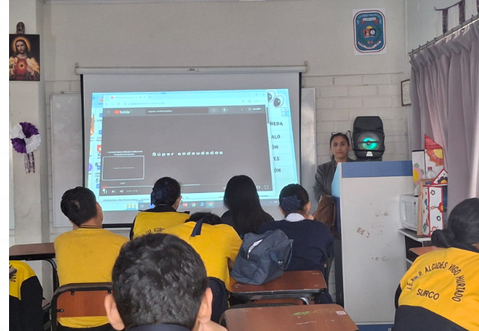
Reflexión: | En esta actividad, con el fin de profundizar en el tema de la irresponsabilidad en el gasto, proponemos a los alumnos que vean un video sobre las personas super endeudadas. A través de este video, los estudiantes podrán entender cómo nuestras decisiones de gasto pueden tener consecuencias muy perjudiciales. Se les alentará a diferenciar entre gastos necesarios e innecesarios. Posteriormente, formularemos preguntas como: ¿Qué te pareció el video? ¿Cuál fue la actitud de los personajes frente a sus decisiones de compra? La mayoría de los alumnos expondrán sus respuestas basándose en su comprensión y reconocerán la importancia de tomar decisiones coherentes al momento de realizar compras.

DESARROLLO:

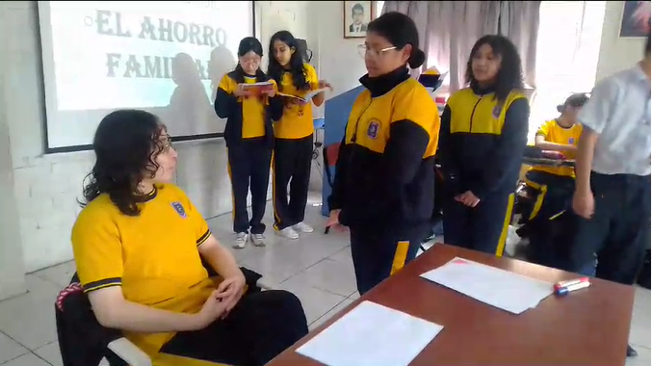
Fotografías del DESARROLLO de la sesión | 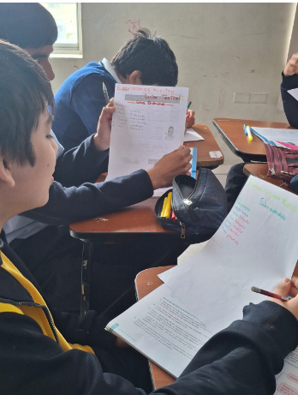  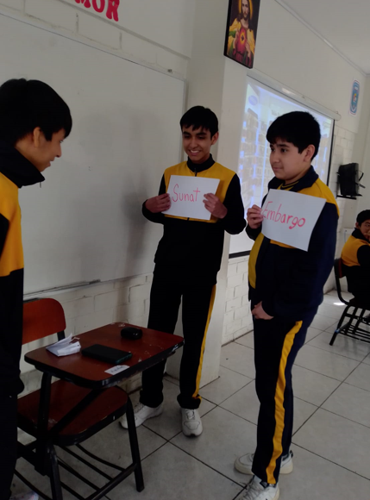
Reflexión:
Durante el desarrollo de la actividad, los alumnos escribieron un breve guion sobre el tema del endeudamiento. Luego, se agruparon y dramatizaron las situaciones asignadas a cada grupo. Esta actividad nos ha permitido que los estudiantes representen de manera teatral las diversas formas de endeudamiento y los gastos innecesarios que pueden surgir. Ha sido una experiencia muy motivadora, ya que el 100% de los alumnos participó activamente en sus presentaciones.

CIERRE:

Fotografías del CIERRE de la sesión | 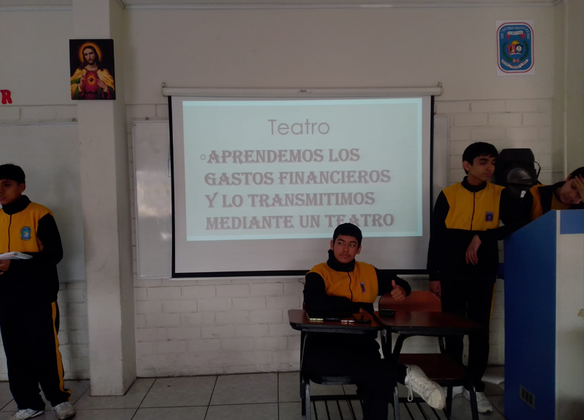
Reflexión:
En esta sesión se lograron los objetivos planteados. Los alumnos participaron activamente y se involucraron mediante una escenificación de temas relacionados con la irresponsabilidad de no ahorrar. Al finalizar, se les plantearon preguntas reflexivas, tales como:
- ¿Qué aprendí sobre las necesidades de las personas y los recursos económicos?
- ¿Cómo influyen la escasez, la elección y el costo de oportunidad en nuestras decisiones?
- ¿Cuáles son los usos del dinero (gasto o inversión) y cómo afectan nuestras elecciones?
- ¿Esta actividad cambió de alguna manera nuestra perspectiva sobre la toma de decisiones al adquirir un bien?
Estas preguntas ayudaron a generar una reflexión profunda sobre la importancia del ahorro y la toma de decisiones responsables en relación con los recursos económicos.

